Профилактика педикулеза в домашних условиях
Вы можете снизить риски заражения вашего ребенка, соблюдая следующие профилактические правила:

- ежедневно осматривать голову ребенка на наличие гнид;
- девочкам с длинными волосами необходимо заплетать тугие косы или делать пучки;
- каждый день тщательно расчесывать волосы;
- регулярно проводить стрижку волос;
- регулярно мыть волосы;
- своевременно менять постельное белье и одежду ребенка;
- для профилактики педикулеза вы можете воспользоваться таким высокоэффективным средством, как масло чайного дерева – добавьте несколько капель в шампунь или в теплую воду, в которой будете смачивать расческу.
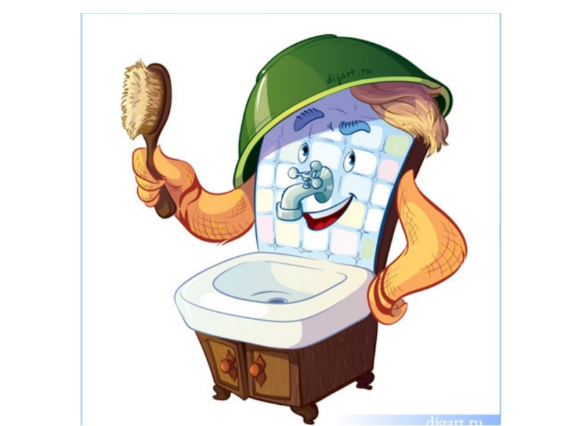
Совет врача: обязательно проводите с ребенком разъяснительные беседы, объясните ему опасность педикулеза и попросите никогда не носить чужой одежды, головных уборов, пользоваться только своими предметами личной гигиены.

